INFORME DE EJECUCIÓN Y SEGUIMIENTO A PROYECTOS DE INVERSIÓN

Dependencia | SECRETARÍA DE DESARROLLO ECONÓMICO Y COMPETITIVIDAD
Nombre de proyecto | Desarrollo de Estrategias para Fortalecer la capacidad productiva y la competitividad del Sector Empresarial del Municipio de Paipa - Boyacá, Año 2026
BPIN | 202500000047192
EJE ESTRATÉGICO PDM | PROYECCION DE PAIPA A NIVEL INTERNACIONAL
SECTOR | Comercio, Industria y Turismo y trabajo
PROGRAMA | 3502 - Productividad y competitividad de las empresas colombianas y Protección Social
NOMBRE CONTRATISTA | ANDRÉS FERNANDO BARRERA CHAVES
NÚMERO CONTRATO | CPS 162
VALOR DEL CONTRATO | $15.404.142,60
FUENTE(S) DE FINANCIACIÓN | Ingresos Corrientes de Libre Destinación
PLAZO INICIAL | Seis (06) meses
PERIODO DE EJECUCIÓN | 24 de febrero a 23 de marzo de 2026
VALOR ACTA PAGADA | 2.567.357,10 |  |  | NÚMERO DE ACTA: 2
PRODUCTO (S) | 3502011 Servicios de apoyo para la Formación de capital humano pertinente para el desarrollo empresarial de los territorios | 3604004 - Servicio de educación informal para la protección del joven trabajador | 3601009 Servicio de divulgación sobre el Sistema General de Pensiones y Cajas de Compensación |  | 0401102 Servicio de información implementado
CÓDIGO(S): INDICADOR(ES) DE PRODUCTO MGA | 350201100 Personas formadas en habilidades y competencias | 360400400 Personas capacitadas | 360100900 Documentos de lineamiento técnicos realizados |  | 040110200 Sistemas de información implementados

EJECUCIÓN FÍSICA DE PRODUCTOS E INDICADORES DE PRODUCTOS
INFORME EJECUTIVO
1.PRODUCTO: 3502011 Servicios de apoyo para la Formación de capital humano pertinente para el desarrollo empresarial de los territorios
INDICADOR DE PRODUCTO: 350201100 Personas formadas en habilidades y competencias
ACTIVIDAD MGA 1 : Servicios para fortalecer las competencias empresariales y técnicas del capital humano local para fomentar el crecimiento y sostenibilidad de las empresas del territorio
OBLIGACION CONTRACTUAL: Brindar apoyo técnico y orientación al sector empresarial y a los grupos económicos priorizados por la Secretaría de Desarrollo Económico y Competitividad, en aspectos tributarios, comerciales y de temas contables, contribuyendo al fortalecimiento empresarial y la formalización económica.
Diseñar y proponer estrategias orientadas a la adecuada implementación, fortalecimiento del Observatorio de Desarrollo Económico, liderado por la Secretaría de Desarrollo Económico y Competitividad, que permitan el seguimiento de los proyectos de impacto económico en el Municipio de Paipa.
POBLACIÓN BENEFICIADA:
ACCIONES EJECUTADAS:
- formulación de estrategia “Paipa Empresarial y Formal”
2.1.1 EVIDENCIAS
EVIDENCIA No.1 | EVIDENCIA No.2
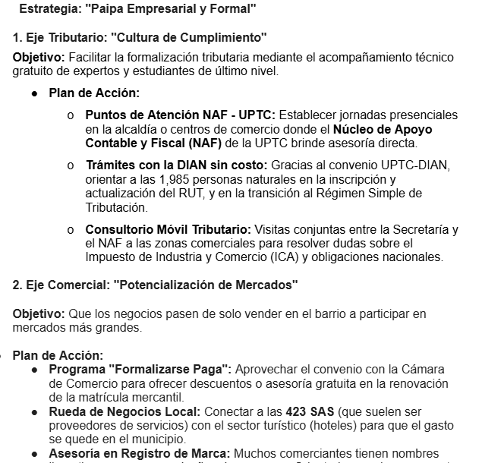 | 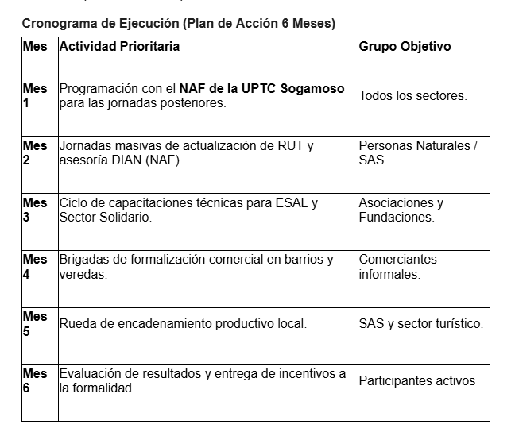
Descripción: Gracias al proceso de sistematización y análisis de la información suministrada por parte de la cámara de comercio y poder identificar diferentes factores de hechos económicos que son competencia de la secretaria de desarrollo económico se propone la Estrategia: "Paipa Empresarial y Formal" donde se establece también un plan de acción de cómo se ejecutaría quedando a revisión, modificación, y aprobación por parte del secretario de desarrollo económico para realizar su respectiva ejecución para el desarrollo empresarial del municipio Actividad desarrollada en el periodo comprendido entre el 20 de abril y el 23 de abril de 2026.  Fuente Archivo: (Carpeta titulada Andres Barrera CPS 162-2026) (carpeta 24-03-2026 al 23-04-2026) LINK: https://drive.google.com/drive/folders/1q_natMOOZMpc_G-DidLOtUbG3FIS3gNw?usp=sharing | Descripción: Formulación de la estrategia “Paipa Empresarial y Formal”  Fuente Archivo: (Carpeta titulada Andres Barrera CPS 162-2026) (carpeta 24-03-2026 al 23-04-2026) LINK: https://drive.google.com/drive/folders/1q_natMOOZMpc_G-DidLOtUbG3FIS3gNw?usp=sharing
EVIDENCIA #3
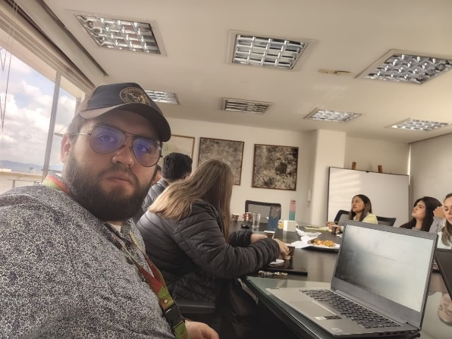
Descripcion: Se participa en la reunion organizada por parte de la secretaria de desarrollo economico y la UPTC seccional Duitama con el fin de proponer la estrategia mas adecuada para fortalecer el observatorio de desarrollo economico (13 de abril de 2026)
Fuente: Archivo: (Carpeta titulada Andres Barrera CPS 162-2026) (carpeta 24-03-2026 al 23-04-2026) LINK: https://drive.google.com/drive/folders/1q_natMOOZMpc_G-DidLOtUbG3FIS3gNw?usp=sharing
2. PRODUCTO: 3604004 - Servicio de educación informal para la protección del joven trabajador
INDICADOR DE PRODUCTO: 360400400 Personas capacitadas
OBLIGACION CONTRACTUAL: Apoyar la gestión operativa, y logística de la Secretaría de Desarrollo Económico y Competitividad en la ejecución de actividades y/o eventos adelantados por la dependencia, conforme a los lineamientos institucionales.
POBLACIÓN BENEFICIADA: 100
ACCIONES EJECUTADAS:
- Apoyo logístico y operativo en los días de plaza de mercado, tanto en ingresos cierres y asistencias
- Acompañamiento la socialización de la capacitación para productores y comercializadores del queso Paipa
- liquidación de los comerciantes de la plaza de mercado para que expidan los recibos de pago del mes de febrero y marzo a los comerciantes de la plaza de mercado
EVIDENCIA No.1 | EVIDENCIA No.2
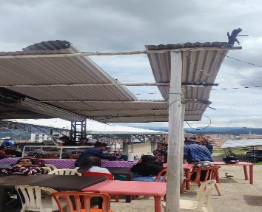 | 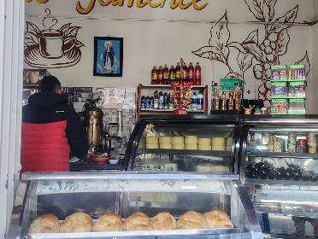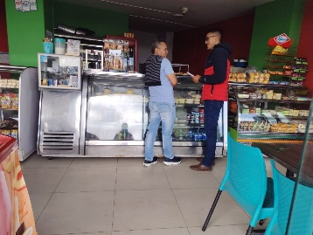
Descripcion: Se realiza apoyo en el proceso logístico de los días de mercado en la recepción de los comerciantes tanto en las horas de ingreso de mayoristas en la madrugada como en la coordinación de asistencias con batán, minoristas y en los horarios de cierre de los puestos de Mayoristas, Minoristas y Batán (24 de marzo- 23 de abril)  Fuente: (Carpeta titulada Andres Barrera CPS 162-2026) (carpeta 24-03-2026 al 23-04-2026) LINK: https://drive.google.com/drive/folders/1q_natMOOZMpc_G-DidLOtUbG3FIS3gNw?usp=sharing | Descripcion: Se realiza acompañamiento en el proceso de socialización de la producción y comercialización del queso Paipa, dando a conocer la capacitación que realizo la secretaria de desarrollo económico  Fuente: (Carpeta titulada Andres Barrera CPS 162-2026) (carpeta 24-03-2026 al 23-04-2026) LINK: https://drive.google.com/drive/folders/1q_natMOOZMpc_G-DidLOtUbG3FIS3gNw?usp=sharing
EVIDENCIA No.3
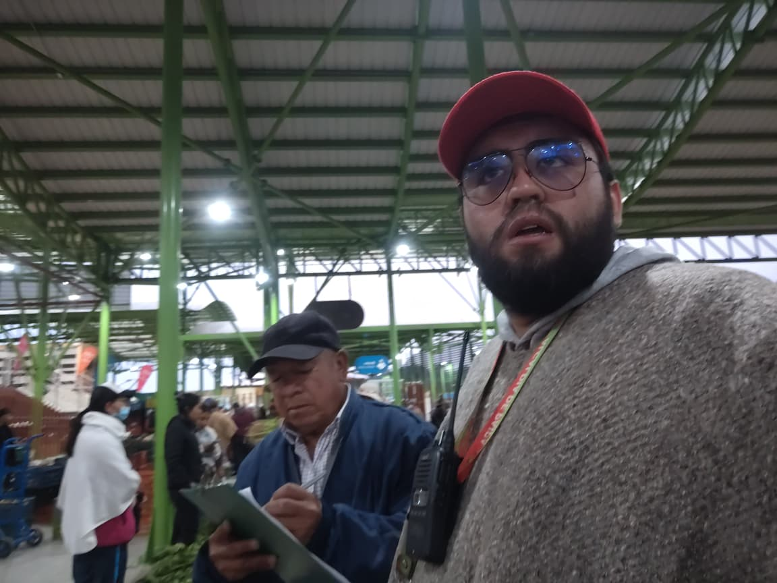
Descripción: Se realiza la entrega de recibos expedidos por Hacienda a los comerciantes de las diferentes áreas de la plaza de mercado (22 de abril)
Fuente Archivo: (Carpeta titulada Andres Barrera CPS 162-2026) (carpeta 24-03-2026 al 23-04-2026) LINK: https://drive.google.com/drive/folders/1q_natMOOZMpc_G-DidLOtUbG3FIS3gNw?usp=sharing
3.PRODUCTO: 3601009 Servicio de divulgación sobre el Sistema General de Pensiones y Cajas de Compensación
INDICADOR DE PRODUCTO: 360100900 Documentos de lineamiento técnicos realizados
OBLIGACION CONTRACTUAL: Realizar las demás actividades, que le sean asignadas por el supervisor del contrato que sean necesarias para el adecuado desarrollo del objeto contractual.
POBLACIÓN BENEFICIADA: 130
ACCIONES EJECUTADAS:
- Acompañamiento en actividad de gestión social
- Solicitud de expedición de recibos
- Revisión de inventarios Centro Minero y Cegap
-Reunión logística con restaurantes previa inauguración
EVIDENCIA No.1 | EVIDENCIA No.2
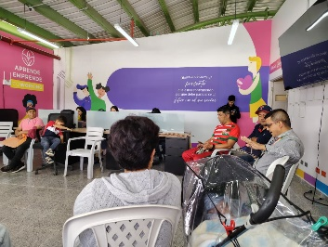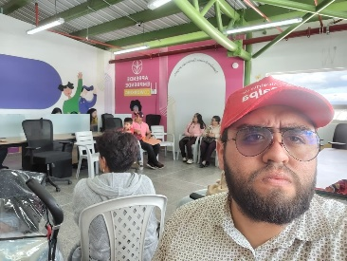 | 
Descripción: Se realiza acompañamiento en la reunión con restaurantes de la plaza de mercados realizando revisión de cartera y verificación de documentación solicitada por parte de la secretaria de desarrollo económico a los comerciantes  Fuente. (Carpeta titulada Andres Barrera CPS 162-2026) (carpeta 24-03-2026 al 23-04-2026) LINK: https://drive.google.com/drive/folders/1q_natMOOZMpc_G-DidLOtUbG3FIS3gNw?usp=sharing | Descripción: Se envía a la secretaria de Hacienda, liquidación de los comerciantes de la plaza de mercado para que expidan los recibos de pago del mes de febrero y marzo a los comerciantes de la plaza de mercado (mayoristas, minoristas, batan y restaurantes) (16 de abril)  Fuente. (Carpeta titulada Andres Barrera CPS 162-2026) (carpeta 24-03-2026 al 23-04-2026) LINK: https://drive.google.com/drive/folders/1q_natMOOZMpc_G-DidLOtUbG3FIS3gNw?usp=sharing
EVIDENCIA No.3 | EVIDENCIA No.4
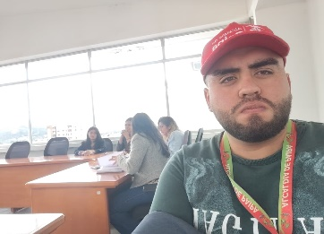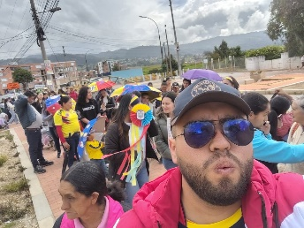 | 
Descripción: Se realiza acompañamiento a la actividad organizada por parte de la oficina de gestión social en el marco de la celebración del día del niño, participando en la jornada de organización y en la ejecución de la actividad (21 y 23 de abril)  Fuente: (Carpeta titulada Andres Barrera CPS 162-2026) (carpeta 24-03-2026 al 23-04-2026) LINK: https://drive.google.com/drive/folders/1q_natMOOZMpc_G-DidLOtUbG3FIS3gNw?usp=sharing | Descripción: Se realiza revisión en el CEGAP de los recibos de servicios públicos para realizar el pago oportuno (17 de abril)  Fuente: (Carpeta titulada Andres Barrera CPS 162-2026) (carpeta 24-03-2026 al 23-04-2026) LINK: https://drive.google.com/drive/folders/1q_natMOOZMpc_G-DidLOtUbG3FIS3gNw?usp=sharing
4.PRODUCTO: 0401102 Servicio de información implementado
INDICADOR DE PRODUCTO: 040110200 Sistemas de información implementados
OBLIGACION CONTRACTUAL: Recolectar, actualizar, sistematizar y analizar la información contenida en bases de datos relacionadas con la caracterización, dinámica y vocación de las diferentes estadísticas económicas, empleo y demás indicadores socioeconómicos del municipio del Municipio de Paipa, en el marco de las competencias de la Secretaría de Desarrollo Económico y Competitividad.
POBLACIÓN BENEFICIADA: 110
ACCIONES EJECUTADAS:
- Actualización y depuración de bases de datos
- Seguimiento de cartera
- Recuperación de cartera
EVIDENCIA No.1 | EVIDENCIA No.2
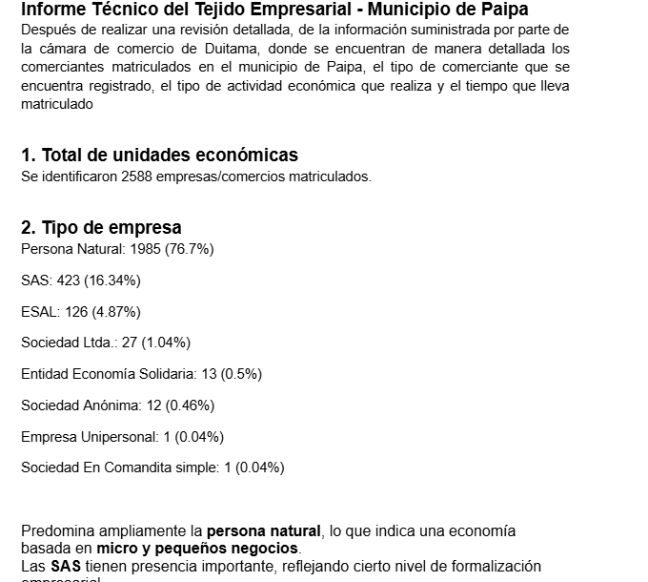 | 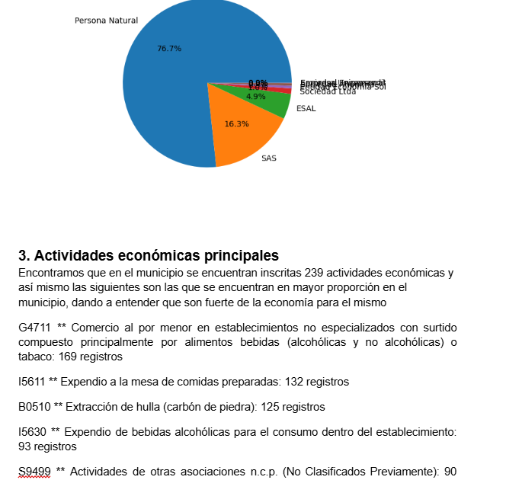
Descripción: actualización base de datos de comerciantes plaza de mercado Paipa así mismo realizando verificación  Fuente. (Carpeta titulada Andres Barrera CPS 162-2026) (carpeta 24-03-2026 al 23-04-2026) LINK: https://drive.google.com/drive/folders/1q_natMOOZMpc_G-DidLOtUbG3FIS3gNw?usp=sharing | Descripción. Se realiza Recuperación de cartera  Fuente. (Carpeta titulada Andrés Barrera CPS 162-2026) (carpeta 24-03-2026 al 23-04-2026) LINK: https://drive.google.com/drive/folders/1q_natMOOZMpc_G-DidLOtUbG3FIS3gNw?usp=sharing
LIMITACIONES EN EL CUMPLIMIENTO (Si aplica)

________________________________
NOMBRE DE CONTRATISTA:
CC

